自然豊かな佐賀市富士町の山間で、山羊たちとともにご夫婦で営まれているカフェレストラン。自家製山羊のチーズや地元の野菜をふんだんに使った奥様の料

理と、フランス人

の夫が作るフラ

ンス焼き菓子が

食べられるお店

です。

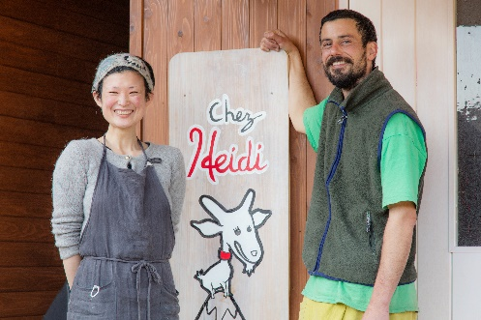

シェ・ハイジ

Chez heidi

**内容**

11:00　受付開始

11:３0　開会　自己紹介

11:40　「農村ビジネスで使おう！ＳＮＳ活用」

　　　　　　講師　黒木美由紀氏（よろず支援拠点）

12:10　休憩<ランチタイム>

　　　　　　　　地産地消のランチをいただく

12:45　事例紹介

13:00　みんなでわいわい意見交換会

15:00　閉会



**QRで申し込み**



nouson@mb.infosaga.or.jp

e-mailで応募される場合は、必要事項を記載してください。

メールのタイトルに【申込】とお付けください。

**e-mail**

０９５２-３４-５５２３

FAXで応募される場合は、必要事項をご記入の上、

こちらの用紙をFAXしてください。

**ＦＡＸ**

|  |  |  |  |
| --- | --- | --- | --- |
| **必　　要　　事　　項** | | | |
| **事業者名** |  | | |
| **主な栽培品目及び加工商品** |  | **市 町 名** |  |
| 【必須】　　**氏　　　　　　名** |  | | |
| 【必須】　　**電話番号**  **日中連絡のとれる番号を**  **ご記入ください** |  | | |
| 【必須】　**メールアドレス** |  | | |

取得する個人情報は、当交流会に関するご案内・ご連絡、参加登録、

及び当センターからの情報提供以外の目的では使用しません。

申込〆切：令和６年７月５日（金曜日）

※定員に達し次第、早期に締め切る場合がございますので、ご了承ください